БЕЛОРУССКИЙ ГОСУДАРСТВЕННЫЙ УНИВЕРСИТЕТ
Факультет прикладной математики и информатики

Карпович Артём Дмитриевич
(студент 3 курса 7 группы)

Краткий отчет по лабораторной работе №7

(вариант №46)

Минск 2023

- Получить вариант индивидуального задания у преподавателя (см. рейтинг).
- Вырезать строку с вашим вариантом из таблицы вариантов и вставить в отчет.
- Реализовать схему сети аналогичную приведенной на рисунке 4.
Подключить два маршрутизатора модели 2620ХМ (добавить последовательный интерфейс WIC-2T). (Модель №1).
Присвоить имена маршрутизаторам и хостам; для студента Иванова Николая Петровича имена задайте по правилу:
для маршрутизатора - R_ИНП_№, для хоста – PC_ИНП_№.
Вставить схему в отчет.
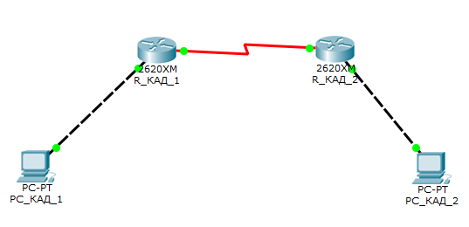
- Все этапы конфигурирования сетевых устройств и компьютеров должны быть представлены скриншотами в отчете и прокомментированы
- Установить пароли для консоли, привилегированного режима и виртуального терминала. (Для удобства проверки модели (файл .pkt) преподавателем все студенты назначают один и тот же пароль - cisco).
Для первого маршрутизатора (R_КАД_1) было назначено имя хоста – R_KAD_1. Пароль для привилегированный режима – cisco.
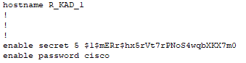
Был задан пароль для доступа в консоль и доступа к виртуальному терминалу – cisco.
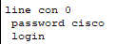
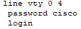
Для второго маршрутизатора (R_КАД_2) было назначено имя хоста – R_KAD_2. Пароль для привилегированный режима – cisco.
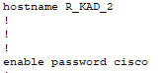
Был задан пароль для доступа в консоль и доступа к виртуальному терминалу – cisco.
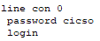
- Настроить интерфейс Ethernet и
последовательный интерфейс.
Для первого маршрутизатора (R_КАД_1) в интерфейсе Ethernet был выставлен ip-адрес – 130.62.32.1/20.
А последовательному интерфейсу были заданы следующие параметры:
- Описание – «connection to R_KAD_2»;
- ip-адрес – 130.62.64.3/20;
- Частота синхронизации – 64000.
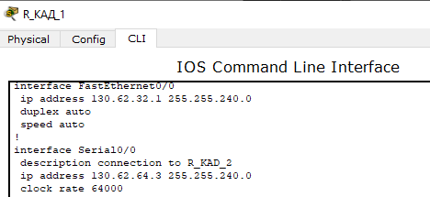
Для второго маршрутизатора (R_КАД_2) в интерфейсе Ethernet был выставлен ip-адрес – 130.62.128.1/20.
А последовательному интерфейсу были заданы следующие параметры:
- Описание – «connection to R_KAD_1»;
- ip-адрес – 130.62.64.4/20.
Настроить частоты синхронизации невозможно, поскольку он не является устройством DCE.
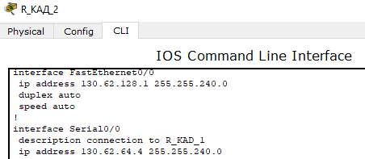
- Выполните “пинги” компьютеров. Проанализируйте результат “ пингов”.
Вставить скриншот. Ваши выводы.
Для начала стоит обратить внимание на ip-адреса, присвоенные каждому из двух пк:
- PC_КАД_1 – 130.62.32.4
- PC_КАД_2 – 130.62.128.4
При попытке выполнения «Пингов» на каждом из компьютеров никакого результата достигнуть не удалось, то есть пакеты просто не доходили до второго компьютера, поскольку они находятся в разных сетях и маршрутизаторы не имеют никакого представления о том, куда эти пакеты пересылать.
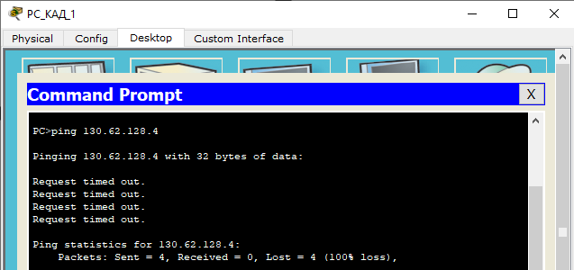
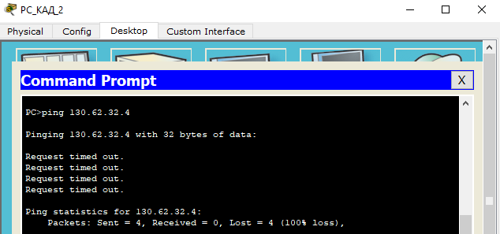
- Как получить таблицы маршрутизации для вставки в отчет. Какой инструмент для этого вы использовали.
Включите в отчет таблицы маршрутизации всех четырех сетевых устройств.
Что увидели? Ваши выводы.
Для получения таблицы маршрутизации необходимо в маршрутизаторе, в панели «CLI» выполнить команду show ip route.
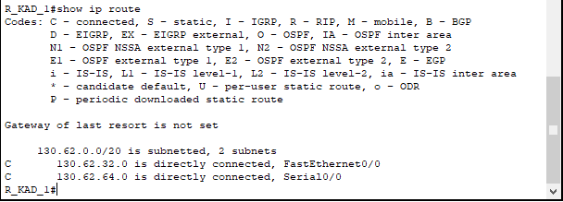На скриншоте выше представлена таблицу маршрутизации маршрутизатора «R_KAD_1», здесь мы можем увидеть, что у нас есть две подсети: 130.62.32.0/20 и 130.62.64.0/20. Обе подсети являются прямыми подключениями (connected), что означает, что они непосредственно связаны с интерфейсами устройства маршрутизации. Указаны интрфейсы, через которые устройство маршрутизации подключено к соответствующим подсетям. Например, подсеть 130.62.32.0/20 подключена к интерфейсу FastEthernet0/0, а подсеть 130.62.64.0/20 подключена к интерфейсу Serial0/0.
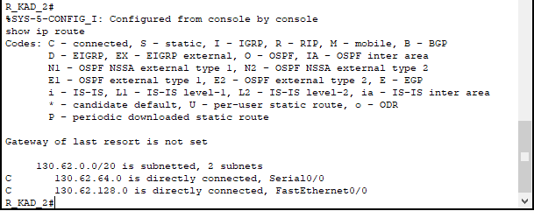 На скриншоте выше представлена таблицу маршрутизации маршрутизатора «R_KAD_2», здесь мы можем увидеть, что у нас есть две подсети: 130.62.64.0/20 и 130.62.128.0/20. Обе подсети являются прямыми подключениями (connected), что означает, что они непосредственно связаны с интерфейсами устройства маршрутизации. Указаны интрфейсы, через которые устройство маршрутизации подключено к соответствующим подсетям. Например, подсеть 130.62.32.0/20 подключена к интерфейсу FastEthernet0/0, а подсеть 130.62.64.0/20 подключена к интерфейсу Serial0/0.
Таблица маршрутизации маршрутизатора R_KAD_1
Адрес сети назначения | Адрес порта (интерфейса) следующего маршрутизатора | Адрес собственного порта (интерфейса) текущего маршрутизатора | Метрика
130.62.32.0 | - | 130.62.32.1 | 0
130.62.64.0 | - | 130.62.64.3 | 0
130.62.128.0 | 130.62.64.4 | 130.62.64.3 | 1
Таблица маршрутизации маршрутизатора R_KAD_2
Адрес сети назначения | Адрес порта (интерфейса) следующего маршрутизатора | Адрес собственного порта (интерфейса) текущего маршрутизатора | Метрика
130.62.32.0 | 130.62.64.3 | 130.62.64.4 | 1
130.62.64.0 | - | 130.62.64.4 | 0
130.62.128.0 | - | 130.62.128.1 | 0
Таблица маршрутизации узла PC_КАД_1
Адрес сети назначения | Адрес порта (интерфейса) следующего маршрутизатора | Адрес собственного порта (интерфейса) текущего маршрутизатора | Метрика
130.62.32.0 | - | 130.62.32.4 | 0
130.62.64.0 | 130.62.32.1 | 130.62.32.4 | 1
130.62.128.0 | 130.62.32.1 | 130.62.32.4 | 1
Таблица маршрутизации узла PC_КАД_2
Адрес сети назначения | Адрес порта (интерфейса) следующего маршрутизатора | Адрес собственного порта (интерфейса) текущего маршрутизатора | Метрика
130.62.32.0 | 130.62.128.1 | 130.62.128.4 | 1
130.62.64.0 | 130.62.128.1 | 130.62.128.4 | 1
130.62.128.0 | - | 130.62.128.4 | 0

- Сохранить модель №1 в pkt-файле.
Далее сделать копию файла модели №1 и назовем ее модель №2.
Далее работаем с моделью №2.
Не забывайте о правилах именования файлов.
- Настроить статический маршрут и маршрут по умолчанию.
Приведите несколько свойств маршрута по умолчанию.
Что означает термин “статическая маршрутизация”?
Какая еще бывает маршрутизация?
Какой смысл понятия “маршрут по умолчанию” ?
Для настройки статического маршрута необходимо в CLI каждого маршрутизатора ввести команды ip route <ip-адрес_сети> <маска_сети > <next-hop>, где <next-hop> - ip-адрес следующего перехода.
Для настройки маршрута по умолчанию необходимо в CLI ввести ip route 0.0.0.0 0.0.0.0 <next-hop>.
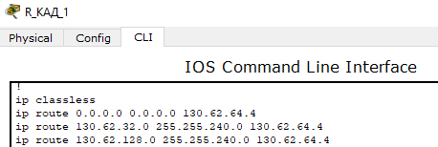
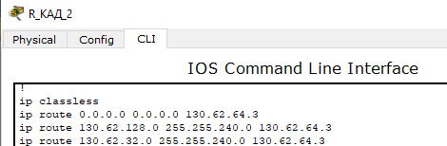

- Свойства маршрута по умолчанию:
- Маршрут по умолчанию (default route) используется, когда маршрутизатор не имеет информации о конкретном маршруте для пункта назначения в пакете.
- Он имеет префикс 0.0.0.0/0, что означает, что он соответствует любому IP-адресу назначения.
- Маршрут по умолчанию указывает на следующий переход, через который пакеты должны быть отправлены, если нет более подходящего маршрута.
- Он обычно используется для отправки пакетов к удаленным сетям, когда нет других специфических маршрутов.

- Статическая маршрутизация – это процесс настройки маршрутов вручную на маршрутизаторе или другом сетевом устройстве.

- Другие виды маршрутизации:
- Динамическая маршрутизация: В динамической маршрутизации маршруты обновляются автоматически с использованием протоколов маршрутизации.
- Маршрутизация по вектору расстояния: Этот тип маршрутизации основан на информации о расстоянии и направлении до целевых сетей и использует метрики для выбора наилучшего маршрута.
- Маршрутизация по состоянию канала: В этом случае маршрутизаторы обмениваются информацией о состоянии сети, включая пропускную способность и задержку, для определения наилучшего маршрута.

- Маршрут по умолчанию:
Маршрут по умолчанию (default route) используется, когда маршрутизатор не может найти подходящий маршрут для конкретного пункта назначения. Он указывает на следующий переход, через который пакеты должны быть отправлены, если нет других подходящих маршрутов. Маршрут по умолчанию обычно используется для отправки пакетов к удаленным сетям или в Интернет, когда нет более специфических маршрутов.
- Включите в отчет таблицы маршрутизации всех четырех сетевых устройств.
Сравните результаты пунктов заданий 9 и 12.
Что-нибудь изменилось в таблицах? Ваши выводы.
При выводе таблицы маршрутизации в первом маршрутизаторе (R_KAD_1) получаем следующую картину.
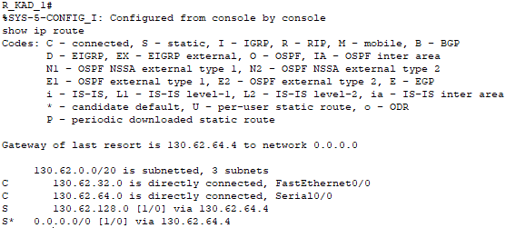
Здесь мы можем видеть, что, в сравнении с заданием 8, у нас появились новые строки:
- Маршрут по умолчанию, который указывает на следующий переход – 130.62.64.4.
- Статический маршрут, который должен при запросе из сети 130.62.128.0 перейти на маршрутизатор с адресом 130.62.64.4.
Посмотрим на второй маршрутизатор (R_KAD_2).
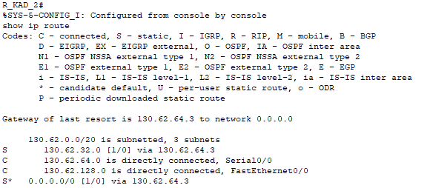
Здесь мы наблюдаем аналогичную ситуацию:
- Маршрут по умолчанию, который указывает на следующий переход – 130.62.64.3.
- Статический маршрут, который должен при запросе из сети 130.62.32.0 перейти на маршрутизатор с адресом 130.62.64.3.
Таблица маршрутизации маршрутизатора R_KAD_1
Адрес сети назначения | Адрес порта (интерфейса) следующего маршрутизатора | Адрес собственного порта (интерфейса) текущего маршрутизатора | Метрика
130.62.32.0 | - | 130.62.32.1 | 0
130.62.64.0 | - | 130.62.64.3 | 0
130.62.128.0 | 130.62.64.4 | 130.62.64.3 | 1
Default | 130.62.64.4 | 130.62.64.3 | -
Таблица маршрутизации маршрутизатора R_KAD_2
Адрес сети назначения | Адрес порта (интерфейса) следующего маршрутизатора | Адрес собственного порта (интерфейса) текущего маршрутизатора | Метрика
130.62.32.0 | 130.62.64.3 | 130.62.64.4 | 1
130.62.64.0 | - | 130.62.64.4 | 0
130.62.128.0 | - | 130.62.128.1 | 0
Default | 130.62.64.3 | 130.62.64.4 | -
Таблица маршрутизации узла PC_КАД_1
Адрес сети назначения | Адрес порта (интерфейса) следующего маршрутизатора | Адрес собственного порта (интерфейса) текущего маршрутизатора | Метрика
130.62.32.0 | - | 130.62.32.4 | 0
130.62.64.0 | 130.62.32.1 | 130.62.32.4 | 1
130.62.128.0 | 130.62.32.1 | 130.62.32.4 | 1
Default | 130.62.32.4 | 130.62.32.4 | -
Таблица маршрутизации узла PC_КАД_2
Адрес сети назначения | Адрес порта (интерфейса) следующего маршрутизатора | Адрес собственного порта (интерфейса) текущего маршрутизатора | Метрика
130.62.32.0 | 130.62.128.1 | 130.62.128.4 | 1
130.62.64.0 | 130.62.128.1 | 130.62.128.4 | 1
130.62.128.0 | - | 130.62.128.4 | 0
Default | 130.62.128.1 | 130.62.128.4 | -

- С какой целью используются таблицы маршрутизации (ТМ).
Для каких компонентов ПО предназначены таблицы маршрутизации
Таблицы маршрутизации (ТМ) используются для определения путей, по которым сетевые пакеты должны быть направлены от отправителя к получателю. Они являются ключевым компонентом в процессе маршрутизации данных в сетях.
Таблицы маршрутизации предназначены для следующих компонентов программного обеспечения (ПО):
- Маршрутизаторы;
- Протоколы маршрутизации;
- Устройства коммутации.
- Проверьте подключение между узлами и маршрутизаторами.
После нескольких удачных “ping-ов” включите в отчет таблицы маршрутизации всех четырех сетевых устройств.
Для пингования разрешается использовать инструмент пакета “CISCO…….”. 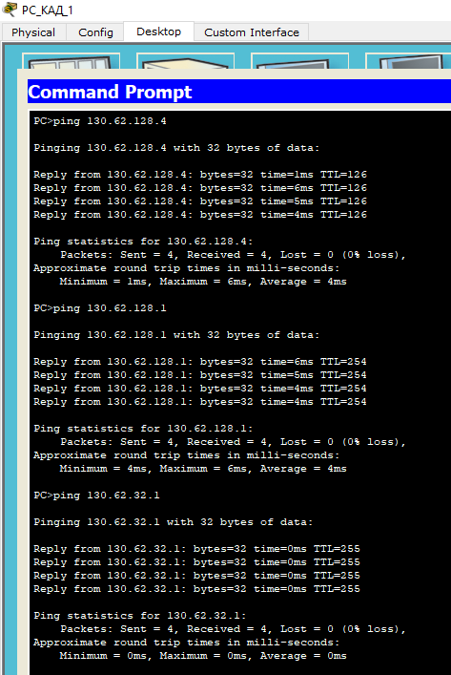
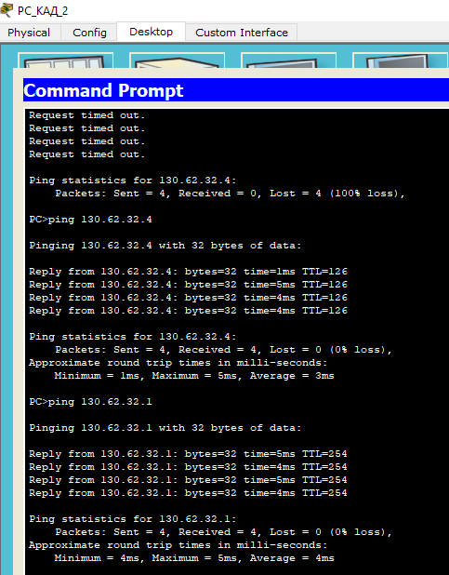
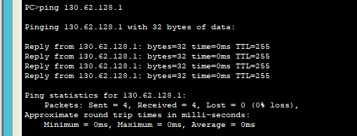
Таким образом, удалось пропинговать устройства, принадлежащие разным подсетям.
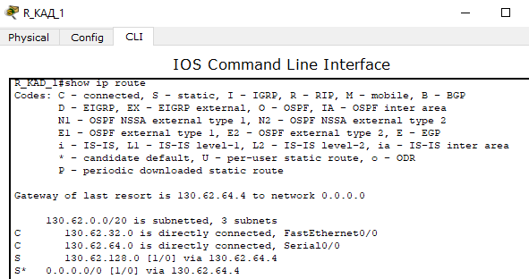
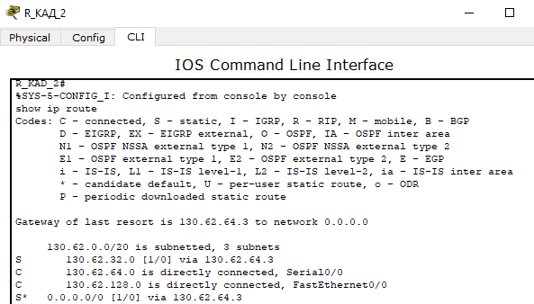
- Проанализируйте таблицы маршрутизации
полученные в пунктах 8, 11 и пункте 13. Ваши выводы.
Никаких различий в таблицах пункта 11 и 13 я не нахожу, однако, в отличие от пункта 8, здесь уже есть маршруты по умолчанию.
- Сохранить модель №2 в pkt-файле.
- Отчет и файлы с моделями сохранить на портале edufpmi
- Дополнительное задание
Заданы топологии двух сетей: Сеть А и Сеть В

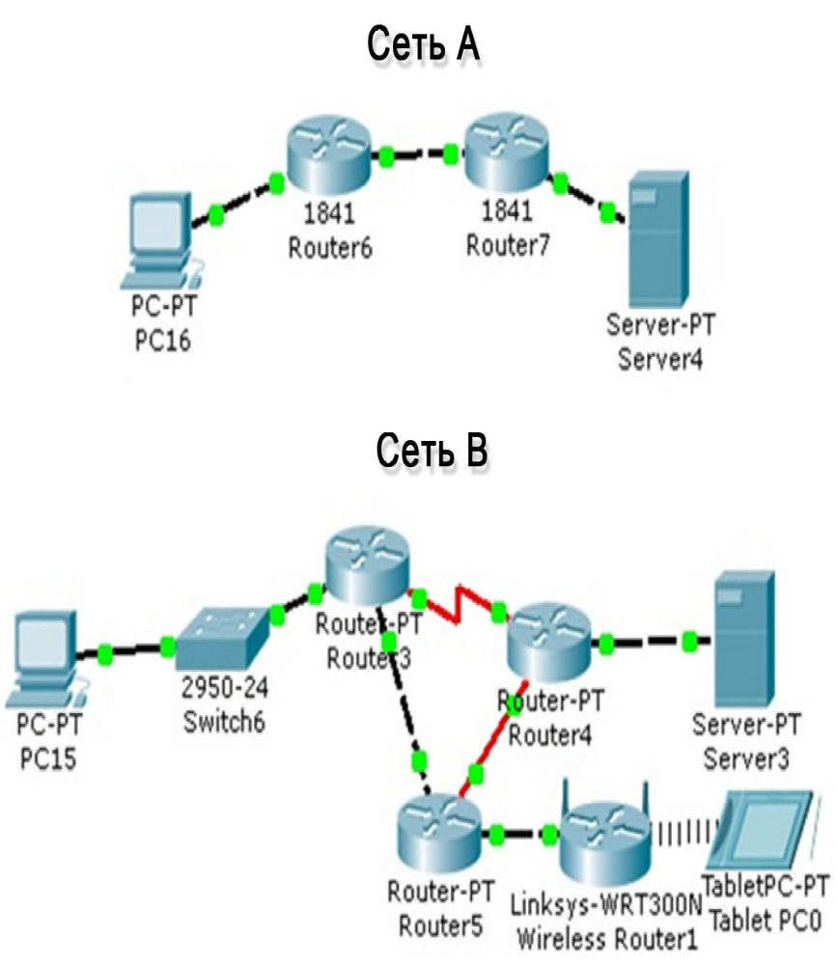

Легенда
Вы приняты на работу в компанию малого или среднего бизнеса. Какую сеть из этих двух (Network A и Network B) вы бы предложили руководству компании.
Как правило, руководство компании интересует в первую очередь следующие ключевые параметры: стоимость, быстродействие, безопасность. Вы как специалист имеете право добавить свои факторы-параметры
Руководство желает получит ответ - оптимален ли выбор. Обоснуйте свои предложения возможно, отвечая на следующие вопросы.
- Сравнение двух сетей по расходом на оборудование
- Сравнение двух сетей на возможность подключения дополнительных хостов
- Сравнение двух сетей на управляемость админом
- Сравнение двух сетей на возможность резервирования
- Можно ли повысить скорость передачи
- Сравнение двух сетей на безопасность
- Ваше резюме по сравнению двух сетей: преимущества и недостатки
- Дайте окончательные рекомендации.
Можете предложить руководству свое решение схемы компьютерной сети.

Ответ
Если выбирать из двух представленных сетей, то я бы отдал свой голос за сеть B.
- Расходы на оборудование:
- В сети A используется простое оборудование, что может снизить начальные затраты, однако из-за его простоты оно не сможет удовлетворить требования хорошей компании, поскольку она ограничена в производительности и масштабируемости.
- Подключение дополнительных хостов:
- Сеть A имеет ограничения для подключения дополнительных хостов, поскольку я не вижу там никакого коммутатора.
- В сети B есть коммутатор, к которому в будущем можно будет подключить больше хостов.
- Управляемость администратором:
- Сеть A проще в управлении из-за меньшего количества компонентов.
- Сеть B, соответственно, будет сложнее из-за большего количества компонентов.
- Возможность резервирования:
- Обе сети имеют несколько маршрутизаторов, но сеть B с коммутатором может предложить лучшее управление трафиком и, возможно, улучшенную отказоустойчивость.
- Скорость передачи данных:
- Обе сети можно оптимизировать для скорости, но сеть B с более продвинутым оборудованием может предложить более высокие скорости.
- Безопасность:
- Из-за простоты оборудования сеть A не сможет обеспечить компанию должной безопасностью.
- Сеть B предлагает больше опций в плане безопасности из-за разнообразия типов подключения (проводное/беспроводное) и продвинутого оборудования.
- Резюме:
- Сеть A - более простая, потенциально дешевая, но может не обеспечивать масштабируемость, скорость и продвинутые функции безопасности.
- Сеть B может потребовать немного больших начальных затрат, но предлагает лучшую масштабируемость, потенциальные улучшения скорости и дополнительные функции безопасности. Она подходит для будущего расширения.
- Рекомендации:
Я рекомендую выбрать Сеть B. Начальные инвестиции оправдаются ее преимуществами в масштабируемости, улучшении скорости и разнообразных вариантах подключения (включая беспроводные), что важно для бизнеса, стремящегося к росту или гибким сетевым решениям.

